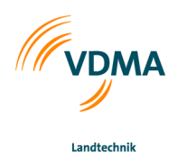邀请函

中国农业机械工业协会

国际部副主任

林明女士

北京市德胜门外北沙滩1号A509

女士们，先生们：

邀请你们于2023年11月14日至20日访问德国，与德国机械设备制造业联合会（VDMA）会面，参加2023年农业技术博览会，并参观我们的成员公司。

农业农村部南京农业机械化研究所参团人员如下：

|  |  |  |  |  |  |
| --- | --- | --- | --- | --- | --- |
| 序号 | 姓名 | 性别 | 身份证号 | 出生日期 | 职称 |
| 1 | 崔龙飞 | 男 | 410181198901024533 | 1989.1.2 | 副研究员 |
| 2 | 蔡晨 | 男 | 32010619890805045X | 1989.8.5 | 助理研究员 |

此次出访计划如下:

|  |  |
| --- | --- |
| 2023年11月14日 | 北京首都机场飞赴德国  法兰克福—汉诺威 |
| 2023年11月15日 | 参观汉诺威农机展 |
| 2023年11月17日 |
| 2023年11月18日 | 与德国机械设备制造业联合会VDMA进行精准施药、装备智能化控制技术交流 |
| 2023年11月19日 | 法兰克福机场飞赴北京 |
| 2023年11月20日 | 抵达北京首都国际机场 |

我们邀请您将这项邀请和您的申请书一起提交给北京的德国大使馆，或当地的总领事馆。旅行费用，如飞机、住宿住宿以及保险开支(如健康保险等)均由中国一方承担。

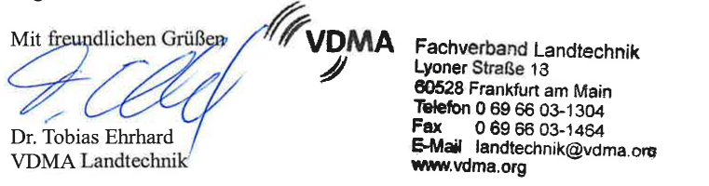

|  |  |  |
| --- | --- | --- |
| 德国机械设备制造业联合会VDMA  德国美因河畔法兰克福60528号  电话：+49 69 6603-1304  电子邮件：landtechnik@vdma.org  网址：www.vdma.org | 农业技术协会  主席: Anthony van der Ley  首席执行官:Tobias博士 |  |